|  |  |  |
| --- | --- | --- |
|  | **Carátula para entrega de prácticas** | |
| Facultad de Ingeniería | | Laboratorio de docencia |

Laboratorios salas A y B

Profesor: Claudia Rodríguez Espino

Asignatura: Fundamentos de Programación

Grupo: 4

No de práctica: 11

Integrante: Sanchez Escamilla Hector

Semestre: 2

Fecha de entrega: 03/05/2019

Práctica11: Arreglos unidimensionales y

multidimensionales

**Objetivo:**

Reconocer la importancia y utilidad de los arreglos, en la elaboración de programas que

resuelvan problemas que requieran agrupar datos del mismo tipo, así como trabajar con

arreglos tanto unidimensionales como multidimensionales.

**Actividades:**

* Elaborar un programa en lenguaje C que emplee arreglos de una dimensión.
* Resolver un problema que requiera el uso de un arreglo de dos dimensiones, a

través de un programa en lenguaje C.

* Manipular arreglos a través de índices y apuntadores.

Introducción

Un arreglo es un conjunto de datos contiguos del mismo tipo con un tamaño fijo definido

al momento de crearse.

A cada elemento (dato) del arreglo se le asocia una posición particular, el cual se requiere

indicar para acceder a un elemento en específico. Esto se logra a través del uso de índices.

Los arreglos pueden ser unidimensionales o multidimensionales. Los arreglos se utilizan

para hacer más eficiente el código de un programa.

Arreglos unidimensionales

Un arreglo unidimensional de n elementos en la memoria se almacena de la siguiente manera:



La primera localidad del arreglo corresponde al índice 0 y la última corresponde al índice n-1, donde n es el tamaño del arreglo.

La sintaxis para definir un arreglo en lenguaje C es la siguiente:

tipoDeDato nombre[tamaño]

Donde nombre se refiere al identificador del arreglo, tamaño es un número entero y define el número máximo de elementos que puede contener el arreglo. Un arreglo puede ser de los tipos de dato entero, real, carácter o estructura.

Apuntadores

Un apuntador es una variable que contiene la dirección de una variable, es decir, hace referencia a la localidad de memoria de otra variable. Debido a que los apuntadores trabajan directamente con la memoria, a través de ellos se accede con rapidez a un dato.

La sintaxis para declarar un apuntador y para asignarle la dirección de memoria de otra variable es, respectivamente:

TipoDeDato *apuntador, variable;

apuntador = &variable;

Arreglos multidimensionales

Lenguaje C permite crear arreglos de varias dimensiones con la siguiente sintaxis:

tipoDato nombre[ tamaño ][ tamaño ]…[tamaño];

Donde nombre se refiere al identificador del arreglo, tamaño es un número entero y define el número máximo de elementos que puede contener el arreglo por dimensión (el número de dimensiones está determinado por el número de corchetes). Los tipos de dato que puede tolerar un arreglo multidimensional son: entero, real, carácter o estructura.

De manera práctica se puede considerar que la primera dimensión corresponde a los renglones, la segunda a las columnas, la tercera al plano, y así sucesivamente. Sin embargo, en la memoria cada elemento del arreglo se guarda de forma contigua, por lo tanto, se puede recorrer un arreglo multidimensional con apuntadores.

Actividades:

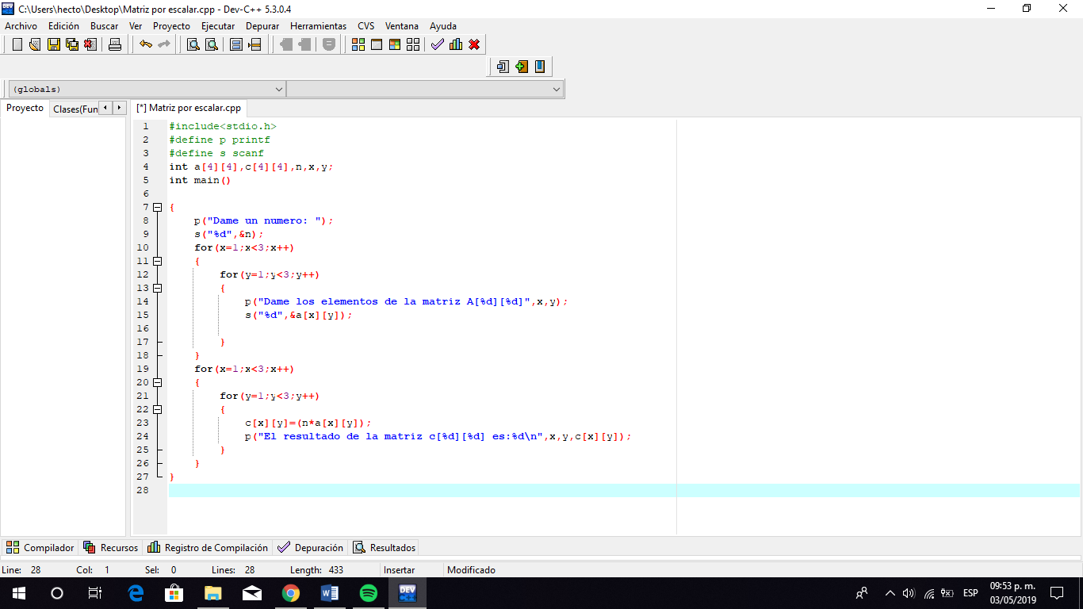Realizar un programa que multiplique una matriz por un escalar.

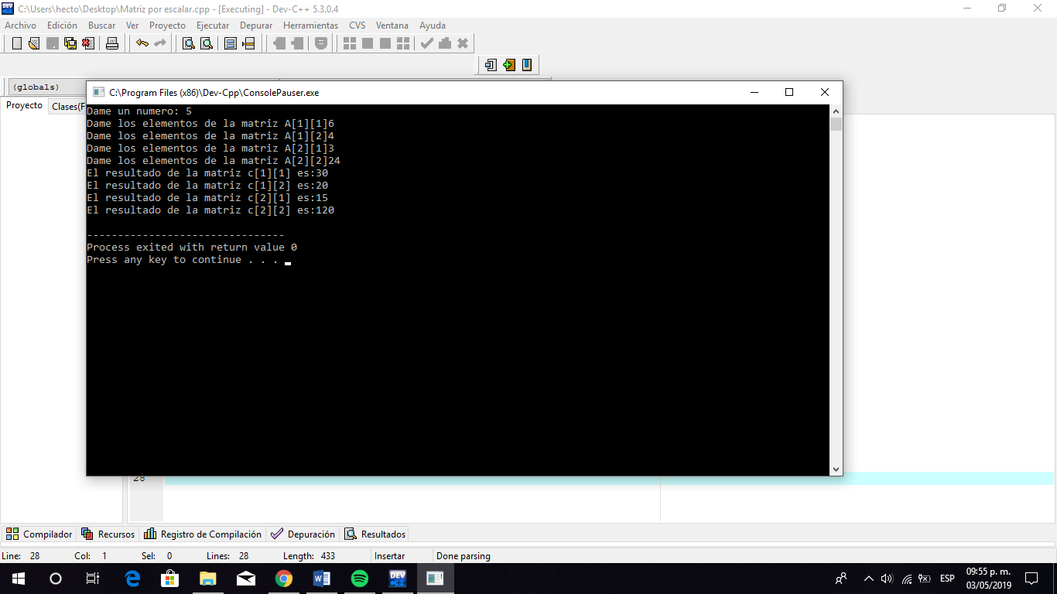

Leer 12 números y sacar el promedio.

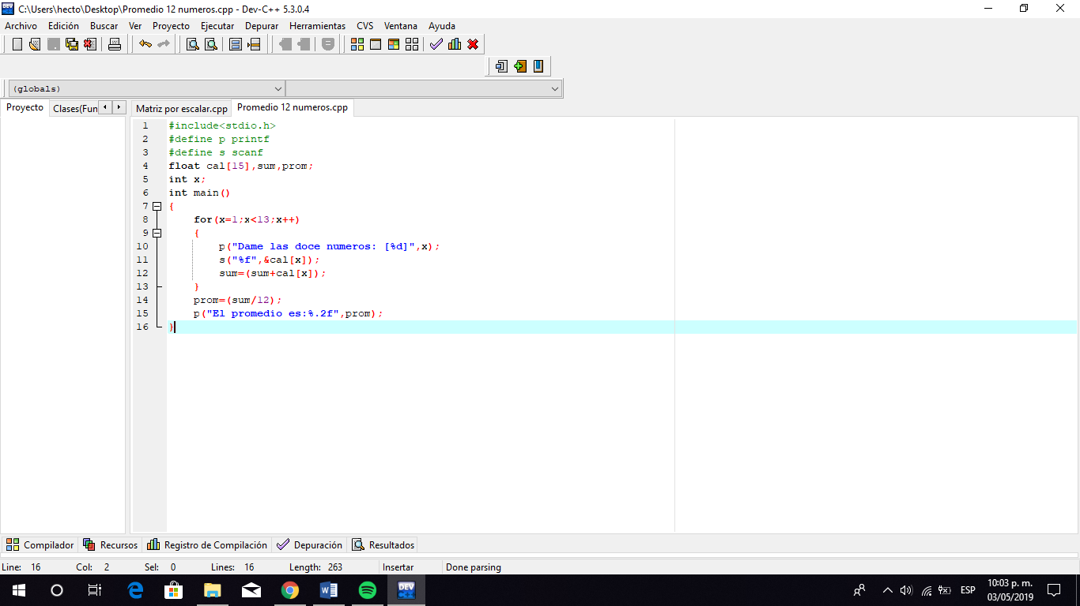

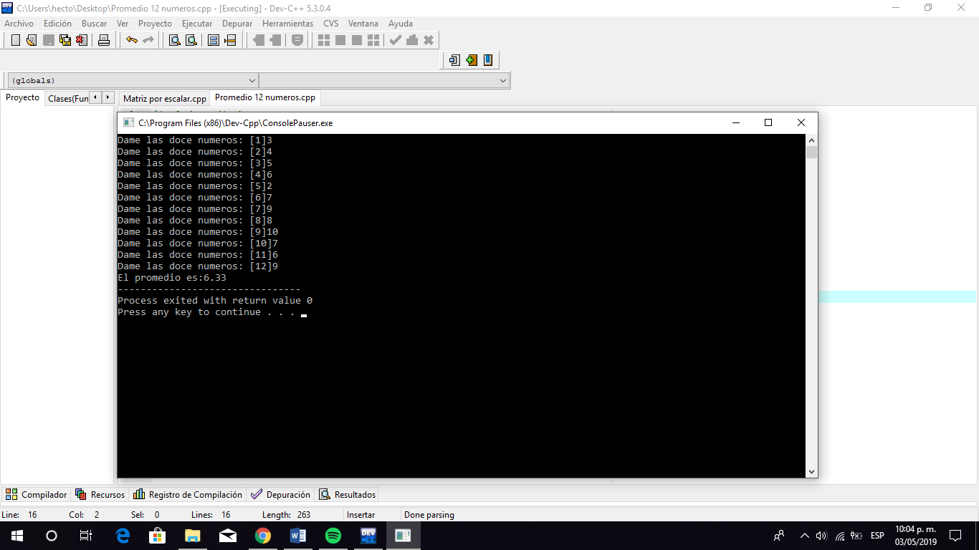

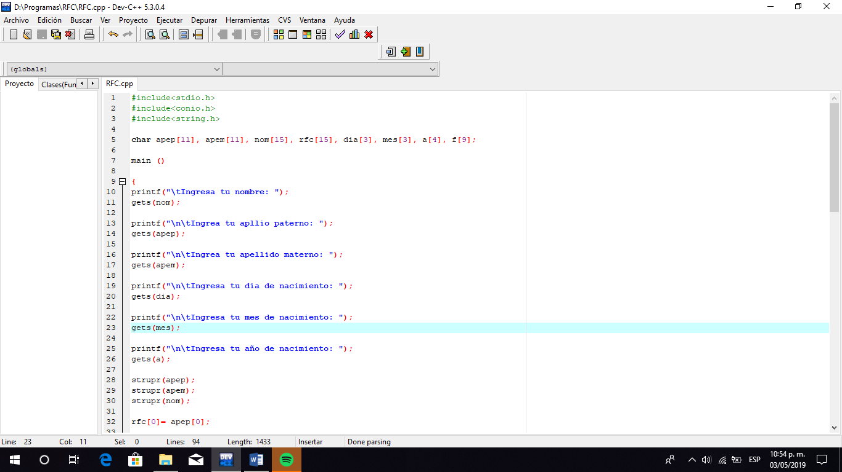Sacar el RFC

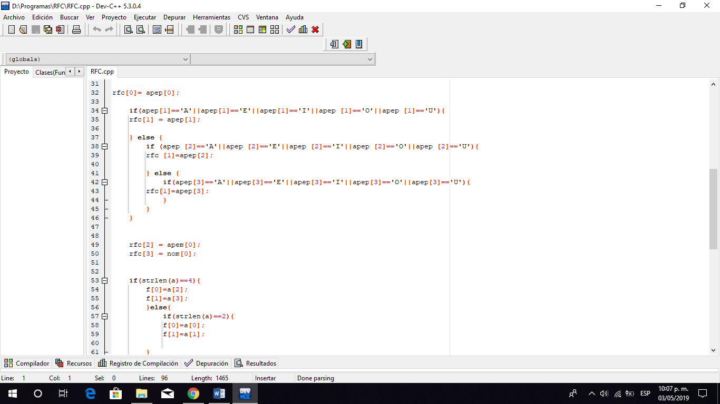

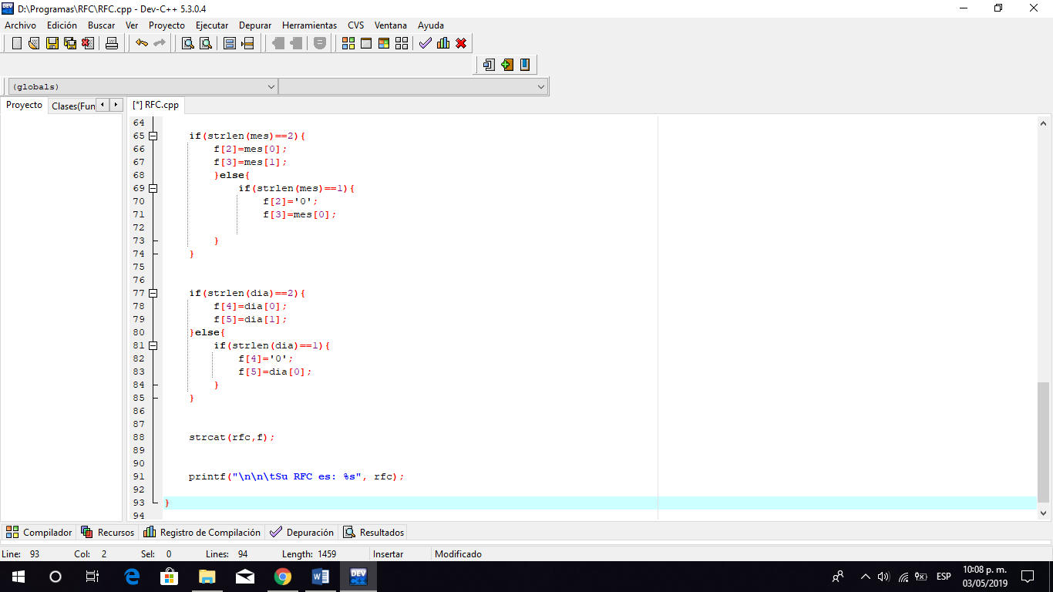

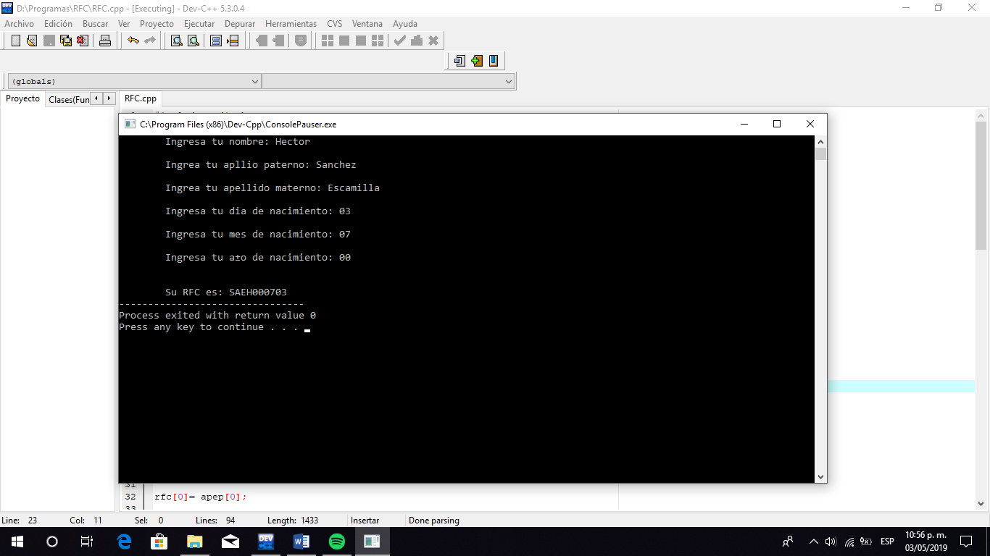

Conclusiones:

Los arreglos nos permiten manejar de forma más sencilla y directa los conjuntos de datos de un mismo tipo. Como se observó en los programas del promedio e utilizo un arreglo unidimensional que nos ayudó a modelar listas de elementos iguales mientras que en la multiplicación de un escalar por una matriz utilizamos el arreglo bidimensional donde las manejamos por medio de corchetes dentro de los que escribimos valores.

Los utilizamos para hacer más eficiente el código de un programa.